Темӕ:
«КЪОСТА-ИРЫ УАРЗОН ХЪæБУЛ»
(номдар,мивдисӕг ,фæрсдзырд ӕмӕ миногоныл афӕлгӕст)
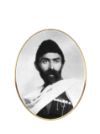

Темӕ: «КЪОСТА-ИРЫ УАРЗОН ХЪÆБУЛ»
(номдар, мивдисӕг ӕмӕ миногонтыл афӕлгӕст)
.
Урочы нысан.Рацыд ӕрмӕг бафидар кӕнын.Скъоладзауты зонындзинӕдтӕ фӕуӕрӕхдӕр кӕнын номдар, мивдисӕг ӕмӕ миногоны тыххӕй.Ныхасы рӕзтыл бакусын. Хъомыладон куыст бакӕнын.
Цӕстуынгӕ ӕрмӕг. Чиныг, нывтӕ, презентаци, интерактивон фӕйнӕг.
Эпиграф : «Азтӕ куыд фылдӕр цӕуынц, афтӕ Къоста мӕ цӕсты кӕны кадджынӕй – кадджындӕр,цытджынӕй – цытджындӕр, тыхджынӕй – тыхджындӕр» Абайты В.
Урочы цыд.
- Бацæттæгæнæн рæстæг.
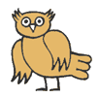МОТИВАЦИ
Ахуыргӕнӕг.
- Уæ бон хорз, нӕ зынаргъ уазджытӕ ӕмӕ ахуырдзаутӕ! Абон у диссаджы фӕззыгон расугъд бон, нæ зæрдæтӕ сты рухс ӕмӕ хъæлдзæг. Мӕн фӕнды, цӕмӕй нӕ зӕрдӕты циндзинад æмæ хъæлдзæгдзинадӕй кӕрӕдзийӕн фӕхай кӕнӕм. Алчи дӕр уӕ йӕ фарсмӕбадӕгмӕ бакӕсӕт ӕмӕ йӕм йӕ мидбылты бахудӕт.

Ахуыргӕнӕг.
Пусть каждый день и каждый час,
Вам новое добудет.
Пусть будет добрым ум у вас.
И сердце добрым будет.

Слайд №1 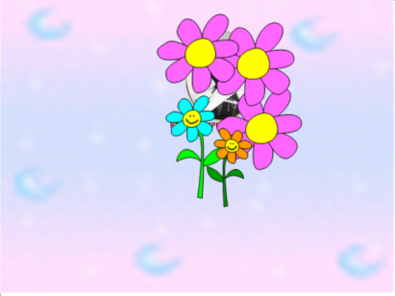
Къостайы портрет ӕмӕ темӕ сты ӕмбӕхст дидинджытӕй. Зарӕг баиу кӕндзынӕн , куы фӕуа , уӕд зӕгъдзынӕн скъоладзаутӕн:
«Зарӕгмӕ гӕсгӕ бамбӕрстат , нӕ ныхас дарддӕр кӕуыл цӕудзӕнис,уый?» (Къостайыл)
(Дидинджытыл фӕйнӕрдӕм ахӕцдзынӕн ӕмӕ разындзысты Къостайы портрет ӕмӕ темӕ.)
Ахуыргæнæг.Ирон адæммæ ис диссаджы хорз миниуæг, хъæбатырдзинад, лæгдзинад исчи куы равдисы,куы скæны йæ адæмæн ,йæ райгуырæн бæстæйæн æнустæм ном, уæд уыцы адæймагыл кады зарджытæ скæнынц. Куыд фехъуыстат , афтæмæй Иры æрттивгæ стъалы Костайыл дæр адæм скодтой кады зарæг. Æмæ, æцæгæйдæр ,Къоста бонæй бонмæ кæны кадджынæй - кадджындæр. Афтæ фыста Абайты В. Къостайы тыххæй.(Æвдисын слайд, иу ахуырдзау кæсы эпиграф).

Слайд№2 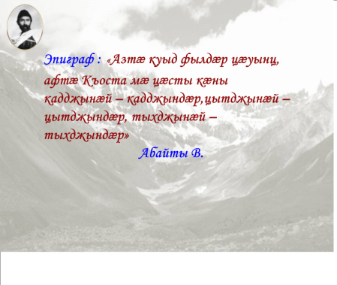
2.Эпиграф : «Азтӕ куыд фылдӕр цӕуынц, афтӕ Къоста мӕ цӕсты кӕны кадджынӕй – кадджындӕр,цытджынӕй – цытджындӕр, тыхджынӕй – тыхджындӕр» Абайты В.

3.Фонетикон минут. (Райдыдтам нӕ урок дамгъӕтӕ фӕлхат кӕнгӕйӕ):

Слайд№3
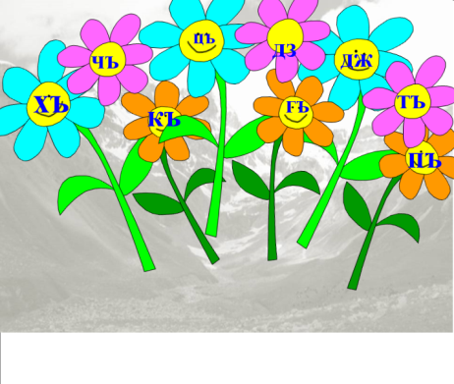

Ахуыргӕнӕг . Райстон бӕрӕгбонмӕ диссаджы дидинджыты баст кавказаг дамгъӕтимӕ. Мӕн фӕнды цӕмӕй сфӕлхат кӕнӕм дамгъӕтӕ тагъд-тагъд. (гъ,къ,пъ, тъ,хъ,чъ,цъ,дз,дж,ӕ, ы).(Уæ зæрдыл дарут, ацы дамгъæтæ иугай мыртæ кæй нысан кæнынц, уый. Фысгæ-фыссын та сæ , иу рæнхъæй иннæ рæнхъмæ хæсгæйæ, нæ хицæн кæнæм)
1)(сывӕллӕттӕ фӕлхат кӕнынц ахуыргӕнӕджы фӕстӕ);
2) дамгъӕтимӕ дзырдтӕ ӕмӕ дзырдбӕстытӕ зæгъын, Къостайы сфӕлдыстадимӕ баст куыд уой, афтӕ. (Дзӕбидырдзуан , Къоста, хърихъупп ӕмӕ бирӕгъ, цъиу ӕмӕ сывӕллӕттӕ, булкъ ӕмӕ мыд). Хъуыдыйадтæ саразын дыууæ дзырдимæ.)
Дзырдуатон куыст. Дидинджыты бын ис дзырдтӕ ӕмбӕхст.Уыцы дзырдтӕ хъуамæ базонат. (Æз æххуыс кæндзынæн скъоладзаутæн ). Уый фæстæ сæ тетрæдты ныффыссат.(Фӕлдахӕм дидинджытӕ , сӕ уӕлӕ фыст ис дзырдтæ: « Ирон фӕндыр», Костайы портрет,-ирон ӕвзаг, ӕмӕ , литературӕйы ,бындурӕвӕрӕг.)
4.Ахуыргæнæг
Къоста стыр нывгæнæнæг дæр кæй уыд , уый адæм зонынц. Ныууагъта нын йæ рæстæджы хуымæтæг адæймæгты хуызтæ.
Зæгъут цавæр нывтæ йын зонут.(Сывæллæттæ сæ дзурынц.)
Æвдисын сæ экраныл.
Слайд№5 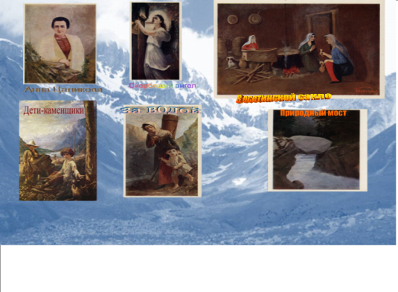

Уæлдай цымыдиссаг дæр та у йæ мады ныв.Уынгæ йæ никуы фæкодта, къам ын нæ баззад, афтæмæй йын , адæмы ныхæстæ æмæ , йæ зæрдæ куыд дзырдта, уымæ гæсгæ сныв кодта йæ сурæт. Йæ мады йын чи зыдта , уыдон куы федтой ныв, уæд сæ дисæн кæрон нал уыд,- бынтон йæхи хуызæн рауад. Слайд№5 (Ныхæстæ кæсы иу скъоладзау)
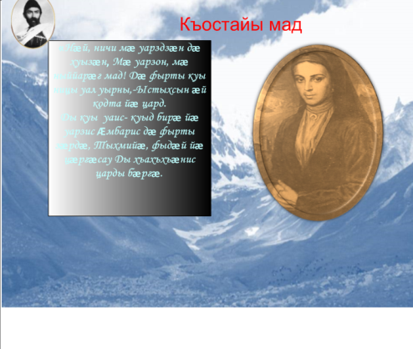
«Нæй, ничи мæ уарздзæн дæ хуызæн,
Мæ уарзон, мæ ныййарæг мад!
Дæ фырты куы ницы уал уырны,
-Ыстыхсын æй кодта йæ цард.
Ды куы уаис- куыд бирæ йæ уарзис
Æмбарис дæ фырты зæрдæ,
Тыхмийæ, фыдæй йæ цæргæсау
Ды хъахъхъæнис царды бæргæ.
5Хъомыладон куыст
Æцæгæйдæр , бирæ уарзта Къоста йæ мады ,цæй бæрц хъуамæ бæллай мады фæлмæн рæвдыдмæ, цæмæй йын равдисай йæ сурæт алыхуызон ахорæнты руаджы. Сымах дæр ,кæй зæгъын æй хъæуы, тынг бирæ уарзут уæ гыцциты.
Уыдон бирæ фыдæбон кæнынц, цæмæй сымахæн алцыдæр уа, мацы цух уат, хъæлдзæг æмæ уын амондджын цард уа.Сымах та хъуамæ уат ӕнӕзивӕг,коммӕгӕс, ӕгъдауджын. Æххуыс кӕнут уӕ ныййарджытӕн,цӕмӕй сын сӕ къух рог кӕнат чи йӕ хорз митӕй , чи та йӕ хорз ахуырӕй. Мæнгæй нæ фæзæгъынц :«Мады рæвдыдæй адджындæр ницы ис ». Исчи уæ зоны мады тыххæй æмбисонд?(Сывæллæттæ дзурынц æмбисæндтæ)
6.Æмбисæндтæ
Слайд№6 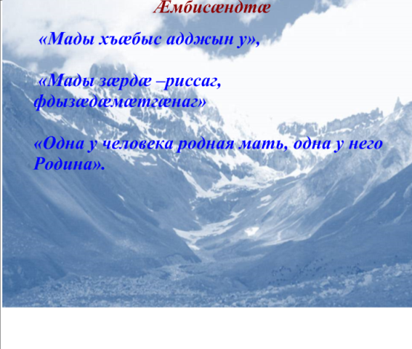
Зæгъут –ма : «Мады хъæбыс адджыну»,
«Мады зæрдæ сабийæн хур у,фыды зæрдæ-мæй»,
«Одна у человека родная мать, одна у него Родина».
-Ратӕлмац ӕй кӕнут
-Куыд ӕй ӕмбарут
-Цæуыл нæ ахуыр кæнынц? (фæрсын сывæллæтты сæ уырыссагау).
7.Ныхасы рӕзтыл куыст .
43 –æм фарс , №5
Ӕвдисын ныв,кӕцыйы мидӕг сюжеттӕ сты ӕвӕрд ныхӕй ныхмӕ .
Ахуыргӕнӕг.
Ӕркӕсут нывтӕм , цы уынæм, кӕй дзы уынӕм, цы зӕгъӕн ис нывтӕй? Слайд №7 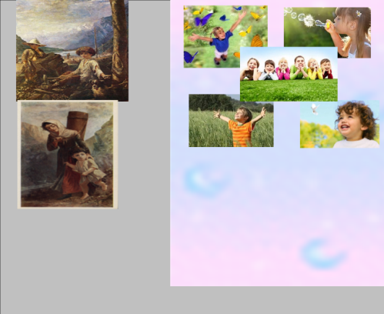
-Кæй уынут фыццаг нывы?
Куыд хуыйнынц нывтæ?
-Чи сты уыцы лæппутæ?
Цавæр куыст кæнынц уыдон?
Цы ис лæппуты уæлæ дарæсæй?
Цы ис иумиагæй фыццаг æмæ дыккаг нывы лæппутæн?
Нывы фæсте, дыккаг пъланы та цы уынут?
Цавæр ахорæнтæй у конд?
Цавæр æнкъарæнтæ уæм гуырын кæны фыццаг ныв?
Дыккаг нывы та кæй уынæм?
Куыд ис схонæн ацы нывы сывæллæтты?
Цавæр ахорæнтæй пайда кæнынц нывгæнджытæ дыккаг нывы?
Æркæсут нывтæм лæмбынæг æмæ дзы ссарут миногонтæ
1 нывы миногонтæ | 2 нывы миногонтæ
Рагон сывæллæтты нывтæ | Нырыккон сывæллæтты ныв
Бызгъуыр  Бæгъæввад  Скъуыд  Бæгънæг  Чъизи  Мæгуыр  Æххормаг  Æнкъард | Хъæлдзæг  Амондджын  Хæрзконд  Сыгъдæг  Хъæздыг  Æфсæст

Ахуыргæнæг . Чи уæ радзурдзæни Къостайы æмдзæвгæтæ? (Сывæллæттæ дзурынц æмдзæвгæтæ).
Уæдæ цы равдыста Къоста йæ æмдзæвгæтæ æмæ нывты?)
Хатдзæг: (Къоста йæ нывты дæр æмæ йæ æмдзæвгæты дæр æвдыста мæгуыр адæмы уæззау цард.)
8.Текстимӕ куыст.
Къордгай куыст.
Ахуыргӕнӕг. Бакусæм чиныджы 38-æм фарсыл, 2 фæлтæрæнимæ
1).Адих ут ӕртӕ къордыл. Фыццаг къорды сывӕллӕттӕ сфысдзысут текстӕй номдартӕ, дыккаг-мивдисджытӕ, ӕрыккаг-миногонтæ:
Адæмы уарзон бæрæгбон.
1 къорд. ( Сфыссут текстæй нодартæ.)
Октябры мæйы 15-æм бон уæлдай циндзинад æрхæссы нæ адæмæн. Уыцы бон райгуырдис нæ цытджын поэт Хетæгкаты Леуаны фырт Къоста.
Къоста тох кодта дзыллæйы амондыл , йæ зæрдæ рыстис адæмы рисæй,æмæ уымæн у йæ райгуырæн бон адæмон бæрæгбон.
Æхсызгонæй сæмбæлы Ирыстон Къостайы райгуырæн боныл. Къостайы стъалы бæрзонд ссыдис, ныррухс кодта æмæ бахъарм кодта адæмы зæрдæтæ.
2къорд. ( Сфыссут текстæй мивдисджытæ.)
Къостайы фæрцы дунейы дзылæттæ базыдтой Ирыстон æмæ йæ адæмы, сæ зондахаст, сæ удыхъæд. Уый радта адæмæн йæ курдиат, йæ уды хъарм, йæ зæрдæ. Мах куы фæзæгъæм Ирыстон – нæ цæстыты раз вæййы Къоста, мах куы фæзæгъæм Къоста – нæ цæстыты раз вæййы Ирыстон.
Къоста у Ирыстоны ном æмæ кад , йæ зонд æмæ йæ уд, йе ‘хсар æмæ йе ‘гъдау. Уымæ гæсгæ Къостайы райгуырæн бон ссис Ирыстоны адæмæн кады бæрæгбон.
3 къорд. ( Сфыссут текстæй миногнтæ.)
Къоста цыппор æхсæз азы йеддæмæ нæ фæцардис, фæлæ йæ зæрдæйы рухс судзы абон дæр. Уый нын амоны фæрнæйдзаг фидæнмæ фæндæгтæ.
Азтæ цæудзысты, æнустæ цæудзысты, Къостайы ном та кæндзæнис кадджынæй- кадджындæр, намысджынæй- намысджындæр.

(Дзуӕппытӕ)
номдартӕ | мивдисджытӕ | миногонтæ
Адæмæн , циндзинад, поэт Хетæгкаты Леуаны фырт Къоста,  дзыллæйы, амондыл, бон , бæрæгбон, Ирыстон, адæмы, зæрдæтæ | Базыдтой, радта, фæзæгъæм, вæййы , ссис | Фæрнæйдзаг, кадджынæй-кадджындæр, намысджынæй-намысджындæр
-Ӕркӕсут цы дзырдтӕ сфыстат ,уыдонмӕ.
-Цы уын баххуыс кодта номдартӕ, мивдисджытӕ ӕмӕ миногонтæ ссарынӕн?
-Цавӕр фӕрстытӕ домынц номдартӕ?
-Мивдисджытæ?
-Миногонтæ?
-Номдартӕн тексты цавӕр кӕрӕттӕ ис?
-Уӕдӕ номдартӕ кӕрӕттӕм гӕсгӕ куы фӕивынц , уый куыд хуыйны?
-Мивдисджытӕ та куыд ивынц? Куыд хуыйны?
(Уӕдӕ практикон куыст бакӕнӕм интерактивон фӕйнӕгыл)
9.Чиныгимæ куыст 35-æм фарс, №2
Слайд №8
Æххæст цæуы интерактивон фæйнæгыл 4 æм фæлтæрæн.
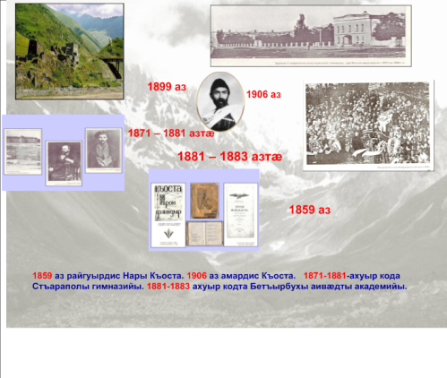

10.Иллюстрацитæ
Ацы нывтæм гæсгæ нымæцтæн ссарут сæ бынат. Зæгъут дзурæг сты уыдон
Слайд №9
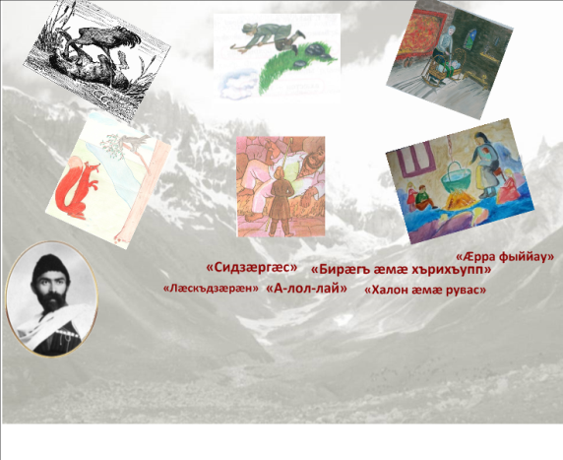
-Базонут цавæр уацмыстæм сты арæзт ацы иллютрацитæ?
(Сывæллæттæ алы нывы бынмæ ласынц дзырдтæ)
11.Интерактивон фӕйнӕгыл куыст : 36-æм фарс, №3
Слайд № 10
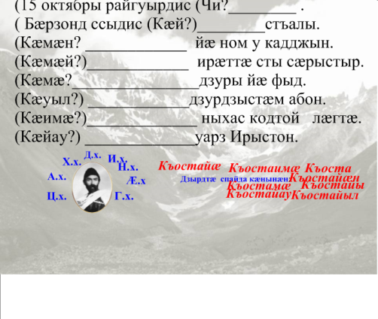
1).Хъуыдыйӕдтӕ фӕрстытӕм гӕсгӕ баххӕст кӕнут лӕвӕрд номдартӕй .Базонут цавӕр хауӕнты сты ӕвӕрд. (Скъоладзаутӕ цæуынц фӕйнӕгмӕ ӕмӕ ӕххӕст кӕнынц фӕлтӕрӕн) (1къорды скъоладзаутӕ)
(15 октябры райгуырдис (Чи?________ .
( Бӕрзонд ссыдис (Кӕй?)________стъалы.
(Кӕмӕн? ____________ йӕ ном у кадджын.
(Кӕмӕй?)____________ ирӕттӕ сты сӕрыстыр.
(Кӕмӕ?_______________дзуры йӕ фыд.
(Кӕуыл?) ____________дзурдзыстӕм абон.
(Кӕимӕ?)_____________ ныхас кодта лӕгтӕ.
(Кӕйау?) _____________уарз Ирыстоны.

Дзырдтӕ спайда кӕнынӕн: Къоста,Къостайы,Къостайæн,Къостамæ, Къостайыл, Къостайæ, Къостаимæ, Къостайау.
Дзырдтӕ кӕцы хауӕнты сты уый базонут.
Н.х.,Г.х.,Д.х.,И.х.,А.х.,Ӕ-б.х.,Ц.х.,Х.х.(Скъоладзаутӕ хизынц фӕйнӕгмӕ ӕмӕ ӕххӕст кӕнынц фӕлтӕрӕн)

Слайд №11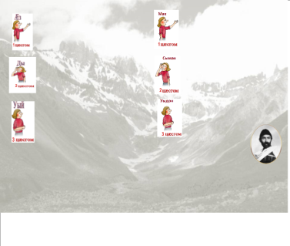
2).Нырыккон афонæй саразут ивгъуыд афон( кæсын «Ирон фæдыр») .Сӕ кӕрӕттӕ сын фӕнысан кӕнут. Базон мивдисӕджы цӕсгом. (2къорды скъоладзаутӕ иугай цæуынц фæйнæгмæ æмæ маркерæй фыссынц , ифтындзæг кæнынц ).

кæсын æмдзæвгæ - кастæн æмдзæвгæ
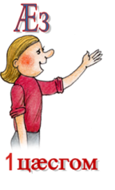
кæсыс æмдзæвгæ - кастæ æмдзæвгæ
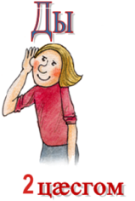
кæсы « æмдзæвгæ - касти æмдзæвгæ
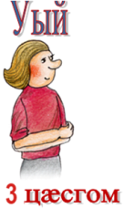
кæсæм æмдзæвгæ - кастыстæм æмдзæвгæ
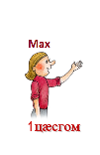
кæсут æмдзæвгæ - кастыстут æмдзæвгæ
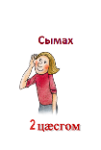
кæсынц æмдзæвгæ - кастысты æмдзæвгæ
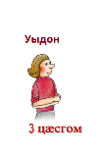
Слайд № 12 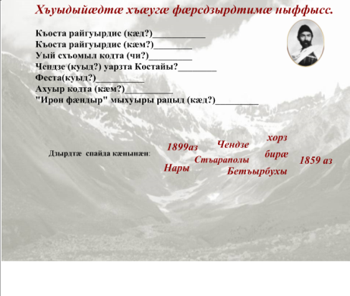
3). Хъуыдыйæдтæ хъӕугӕ фӕрсдзырдтимӕ ныффысс.
(3къорды скъоладзаутӕ иугай хизынц фæйнæгмæ æмæ дзырдты сæ бынаты æвæрынц)
Къоста райгуырдис (кӕд?)___________
Къоста райгуырдис (кӕм?)________
Уый схъомыл кодта (чи?)_________
Чендзе (куыд?) уарзта Костайы?________
Феста(куыд?)__________
Ахуыр кодта (кӕм?)__________
"Ирон фӕндыр мыхуыры рацыд (кӕд?)_________
Дзырдтӕ спайда кӕнынӕн: Бетъырбухы,Чендзе, бирӕ.
1899аз,1859 аз, хорз, Нары, Стъараполы.

(-Цавæр рæдыд ис нæ фæлтæрæны?(-Чендзе фæрсдзырд нæу.)
(Æмбæрзæныл æрхæцдзынæн æмæ равдисдзынæн дзырд Чендзе )

13.Къордгай куыст
4).Ахуыргӕнӕг.
Уӕ разы ис тексттӕ . Тексты ӕруагътон рӕдыдтытӕ .Сымах сӕ хъуамӕ ссарат ӕмӕ сӕ сраст кӕнат.(Чи тагъддӕр).
1къорд
14.Хибарӕй куыст .Фæлтæрæн (Сывӕллӕттӕ куы сӕххӕст кӕной фӕлтӕрӕн, уӕд сбӕрӕг кӕндзыстӕм ,раст ӕй сӕххӕст кодтой ӕви нӕ )

Слайд № 13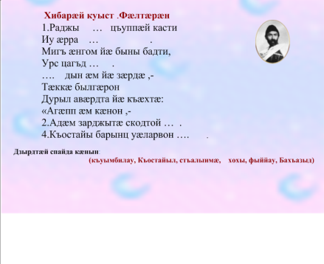
1.Раджы … цъуппæй касти
Иу æрра … .
Мигъ æнгом йæ быны бадти,
Урс цагъд … .
…. дын æм йæ зæрдæ ,-
Тæккæ былгæрон
Дурыл авæрдта йæ къæхтæ:
«Агæпп æм кæнон ,-
2.Адæм зарджытæ скодтой … .
4.Къостайы барынц уæларвон …. .
Дзырдтӕй спайда кӕнын: (къуымбилау, Къостайыл, стъолыимæ, хохы, фыййау, Бахъазыд)
15.Аудировани.Слайд №14 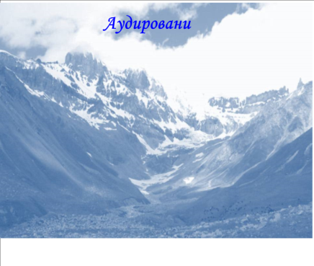
(Хæдзармæ хæслæвæрд . Уырыссаг æвзагæй ратæлмац кæнут ирон æвзагмæ текст. Йæ тæлмац мæ йын байхъусæм.
Иу кæнын ауди фыст текст)
Къоста поэт, драматург æмæ публицистæй уæлдай уыд нывгæнæг. Ныв кæнын уарзта гыццылæй фæстæмæ .Ахуыр кодта Бетъырбухы Аивæдты академийы .Уым базонгæ ис зынгæ уырыссаг нывгæнджытимæ. Къоста сныв кодта бирæ нывтæ.Уыдоны ‘хсæн ис «Хъыггæнæг зæд», «Æрдзон хид», «Мады портрет», «Дурсæтджытæ», «Дондзау» æмæ æндæртæ. Уæлдай цымыдисагдæр та у йæ мады ныв, хъыгагæн, не ‘рхæццæ абонмæ.Уынгæ йæ никуы фæкодта,къам ын нæ баззад , афтæмæй йын ныффыста йæ сурæт,йæ зæрдæ куыд дзырдта, уымæ гæсгæ. Уымæн æмæ йæ Къоста бирæ уарзта . Алы аз дæр 15 октябры Къостайы райгуырæн хъæуы арæзт æрцæуы стыр бæрæгбон - поэзийы бæрæгбон.

Слайд № 15 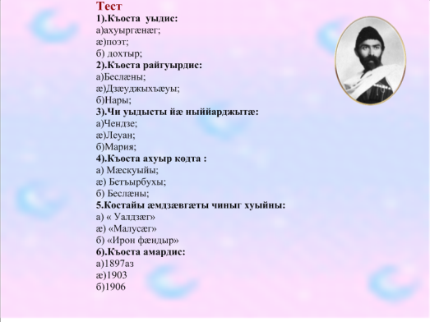
16.Тест (Кæд рæстæг уа уæд сæххæст кæндзыстæм тест)
1).Къоста уыдис:
а)ахуыргæнæг
æ)поэт
б) дохтыр
2).Къоста райгуырдис:
а)Беслæны
æ)Дзæуджыхъæуы
б)Нары
3).Чи уыдысты йæ ныййарджытæ:
а)Чендзе
æ)Леуан
б)Мария
4).Къоста ахуыр кодта :
а) Мæскуыйы
æ) Бетъырбухы
б) Беслæны
5.Костайы æмдзæвгæты чиныг хуыйны:
а) « Уалдзæг»
æ) «Малусæг»
б) «Ирон фæндыр»
6).Къоста амардис:
а)1897аз
æ)1903
б)1906

17.РЕФЛЕКСИ
Ахуыргӕнӕг.
-Куыд уӕм кӕсы , сывӕллӕттӕ, куыд бакуыстат абоны урочы? (Хорз)
Ныр та уын байуардзынӕн сыфтыл фӕрстытӕ.Сымах сын дзуапп раттут, алчидӕр уӕ йӕхи куыстӕн саргъ кӕнӕт, чи куыд архайдта урочы, уымӕ гӕсгӕ .Фӕстаг рӕнхъыл сӕвӕрут уӕхицӕн бӕрӕггӕнӕнтӕ.

Слайд№16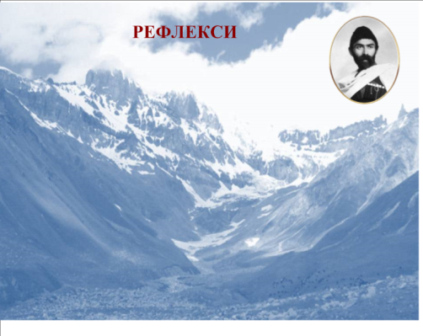
Бахахх кӕн хъӕугӕ дзуапп.
1 | На уроке я работал  Урочы ӕз архайдтон | Активно , пассивно  Активон , пассивон
2 | Своей работой на уроке я  Мӕ куыстӕй урочы ӕз дӕн | Доволен, не доволен  Разы, нӕ дӕн разы
3 | Урок для меня показался  Урок мӕм фӕкаст | Коротким, длинным  Цыбыр, даргъ
4 | За урок я  Урочы ӕз | Не устал , устал  Нӕ бафӕллад дӕн, бафӕллад дӕн
5 | Мое настроение  Мӕ зӕрдӕйы уаг | Стало лучше, стало хуже  Фӕхуыздӕр, февзӕрдӕр
6 | Материал урока мне был  Урочы ӕрмӕг | Понятен, не понятен  Бамбӕрстон, нӕ бамбӕрстон
7 | Домашнее задание мне кажется  Хӕдзармае хӕслӕвӕрд у | Легким , трудным  ӕнцон, зын

